Консультация для родителей
"Музыка в детском саду
и для чего она нужна"

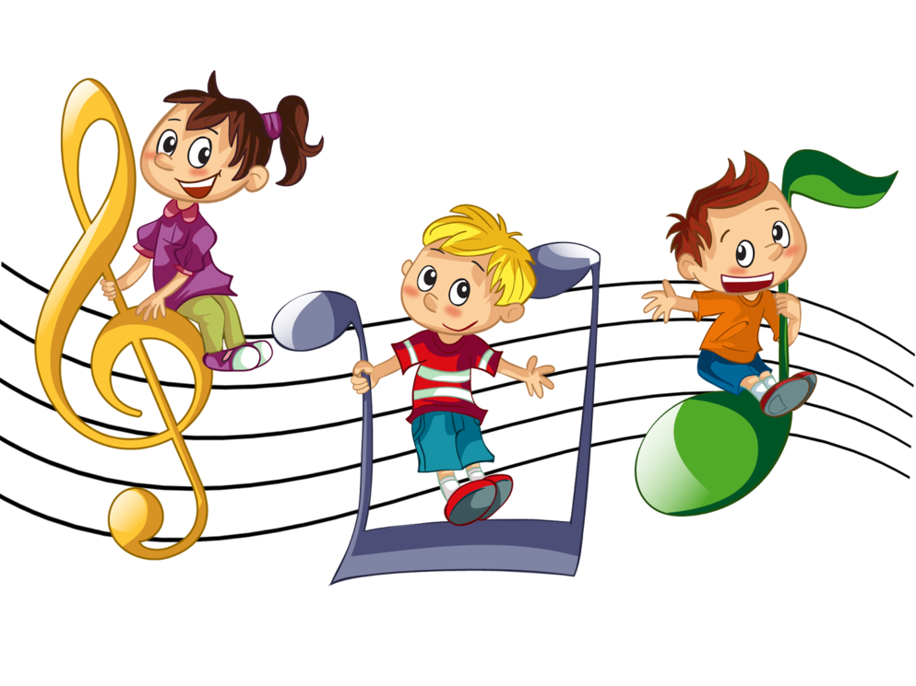
Мы познакомим вас с тем, как осуществляется музыкальное развитие ваших детей; что для этого делается в стенах детского сада; какие созданы условия и как это выглядит изнутри. Ведь вы чаще видите итоги проделанной работы на развлечениях и праздниках, а остальная часть остается для вас невидимой.
Но сначала расскажем о том, как организована работа по музыкальному развитию. Для того, чтобы все стороны музыкального развития были учтены и сбалансированы, существуют программы по музыкальному воспитанию. Музыкальное воспитание в нашем детском саду осуществляется с раннего возраста, практически с первых дней пребывания ребенка в группе и до выпускного вечера в подготовительной группе. В соответствии с расписанием, утвержденным заведующей д/садом, музыкальные занятия проводятся два раза в неделю. Кроме этого перед праздниками проводятся дополнительные групповые и подгрупповые, индивидуальные занятия. Также музыка сопровождает детей на гимнастике, физкультурных занятиях, звучит фоном на занятиях художественным творчеством и в свободной самостоятельной деятельности детей.
Основные задачи музыкального воспитания:
- развивать музыкальные и творческие способности детей (с учетом возможностей каждого) посредством различных видов музыкальной деятельности;

- формировать начало музыкальной культуры, способствовать развитию общей духовной культуры.
Перечисленные задачи решаются через 5 видов музыкальной деятельности: пение — это основной вид музыкальной деятельности в детском саду; музыкальное движение — это различные упражнения, танцы, игры; слушанье музыки – классической, современной, народной; игра на музыкальных инструментах и игра-драматизация. С развитием музыкальных способностей у детей развиваются и специфичные для каждого вида деятельности навыки и умения. Детство является периодом, наиболее благоприятным для становления музыкальных способностей, упущение которого невосполнимо. Музыкальные способности, как и любые другие, формируются и развиваются в деятельности.
Наряду с собственно музыкальной работой, музыкальный руководитель, как педагог, проводит с детьми большую общеобразовательную и воспитательную работу, направленную на их интеллектуальное и нравственное развитие. Эта работа, благодаря эмоциональной сущности музыки, оказывается подчас более эффективной, чем проводимое в других условиях прямое обучение и назидание
Для чего же нужна музыка в детском саду, в раннем детстве?
Все начинается с детства, в том числе и культура – и общая, и художественная, т.е. связанная с приобщением к искусству. Её основы закладываются уже в детском саду, на занятиях музыкой, рисованием, художественной литературой, театром. Детский сад беднеет и «гаснет», если дети лишаются даже одного из этих видов занятий, каждый из которых вносит свой уникальный вклад в общее и художественное развитие ребенка. Велико влияние искусства и художественного образования на человека в период его становления. Поэтому остановимся на самых общих линиях этого влияния.
Прежде всего, нужно сказать о значении музыки в развитии эмоциональной сферы личности.
Известно, что эмоциональная сфера является ведущей в психическом развитии в дошкольном детстве. Она играет решающую роль в становлении личности ребенка, развитии его высших психических функций, регуляции поведения. Известно также, что гармония личности ребенка возможна только при условии нормального, синхронного развития двух основных сфер его психики – интеллектуальной и эмоциональной, при условии «единства интеллекта и аффекта»… Умение слышать, распознавать и воспроизводить музыкальные элементы в комплексе (мелодика, ритмика, сопровождение и т.д.) – очень сложная координационно-интеллектуальная задача.
«…Ребенку музыка нужна для его личностного развития и роста, нужна,как вода и воздух…»
У каждого явления на Земле есть своя неповторимая и уникальная миссия. Есть она и у музыки. Миссия музыки состоит в том, чтобы помогать человеку приводить свой внутренний мир в состояние гармонии, равновесия, радости и полета, а также служить средством общения.
Известный психолог Л.С.Выготский писал о феномене «засушенное сердце»(отсутствие чувства), наблюдавшегося у его современников и связанном с воспитанием, направленным на логическое и интеллектуальное поведение, не потеряло актуальности и в наше время, когда «обесчувствованию» способствует технологизация жизни. Замыкаясь на телевизоре, компьютерах, дети стали меньше общаться со взрослыми и сверстниками. Современные дети стали менее отзывчивыми к чувствам других, поэтому работа по развитию эмоциональной сферы очень актуальна и важна.
Праздники в детском саду
И родители, и дети с нетерпением ждут детсадовских праздников, которые также называют утренниками. Малыши радуются тому, что родители придут на них посмотреть, а родителям представляется возможность окунуться в собственные детские воспоминания. Но утренники в детском саду устраиваются не только для того, чтобы порадовать родителей и воспитанников, погрузив их в атмосферу праздника. Есть и другие, более важные цели и причины.
Зачем нужны праздники в детском саду?
Во-первых, подготовка к празднику является отличным стимулом для детей на занятиях по развитию речи и музыке. Малыши разучивают песни, стихи и танцевальные движения не просто так, а для того, чтобы потом продемонстрировать все свои умения родителям на детском утреннике, да еще получить за это подарки, которые тоже занимают не последнее место в мотивации ребенка. Таким образом, воспитатель всегда может объяснить ребенку, для чего проводится то или иное занятие и почему нужно стараться. А когда у малыша есть конкретный стимул, он и заниматься будет усерднее. Во-вторых, детсадовский утренник – это своего рода отчет воспитателей перед родителями о проделанной работе. Праздник в детском саду наглядно демонстрирует родителям, чему научилось их чадо за последние несколько месяцев посещения садика. Кроме того, это возможность для родителей получить представление о том, какие у ребенка взаимоотношения с коллективом и с другими детьми. Ведь мы узнаем о том, что творится за стенами детского сада только со слов воспитателей и самого ребенка. В-третьих, праздник в детском саду позволяет родителям сравнить навыки своего ребенка с умениями сверстников, и, возможно, выделить какие-то проблемные моменты, над которыми стоит поработать дома. Помимо этого вы можете оценить поведение ребенка в коллективе: насколько он общителен, не стесняется ли он, и достаточно ли он дисциплинирован. Надо сказать, что на утренники в ясельных группах родителей могут и не пригласить, потому что малыши нередко реагируют слезами на появление родителей, к которым нельзя подойти, и теряют весь интерес к празднику. Во время эпидемиологических вспышек присутствие родителей тоже, как правило, не допускается.
Как проходят праздники в детском саду?
Тем, кто идет на праздник в детском саду, будет интересно узнать, что собой представляет данное мероприятие. На самом деле, все детские утренники чем-то схожи. Праздники проходят в музыкальном зале, тематически украшенном в зависимости от конкретного события. Абсолютно все утренники имеют музыкальную, танцевальную и игровую составляющую. То есть дети хором поют под музыку песни, танцуют (водят хоровод, топают, хлопают в ладоши, танцуют в парах и так далее) и принимают участие в игровой сценке – например, кидают «снежки» по случаю нового года или собирают «опавшие листья» в праздник осени. Помимо этого некоторые дети читают стихи. А завершающим этапом любого праздника является непременное награждение подарками и возможность пообщаться с родителями. Как правило, в течение учебного года в детском саду проводится 3 крупных праздника с участием родителей: праздник осени, новый год и праздник весны, приуроченный к 8 марта. Выпускной бал в завершении посещения ребёнком детского сада, в 6-7 лет. Также часто отмечают 23 февраля и масленицу, но это уже без родителей, в тесном кругу группы.

Подготовка к празднику в детском саду
Если вашему ребенку досталось домашнее задание к празднику в виде стихов, которые нужно выучить, то постарайтесь обыграть этот момент так, чтобы ребенок воспринял это, как развлечение, а не как что-то обязательное. Лучший способ выучить что-то наизусть – в многократном повторении, но ваша задача – сделать это ненавязчиво. Если у малыша что-то не получается, не показывайте своего раздражения или беспокойства, потому что дети впитывают наши эмоции, как губки. Если же ребенок категорически не хочет рассказывать стихотворение на утреннике, потому что стесняется или потому что не может запомнить стишок, скажите об этом воспитателю, иначе праздник в детском саду превратится для ребенка в наказание.

